RISANJE OGRAJE
Dobro si oglej ograje. Videti so kot različne črte (ravne, ukrivljene, lomljene, kratke, dolge, vodoravne, navpične, poševne).
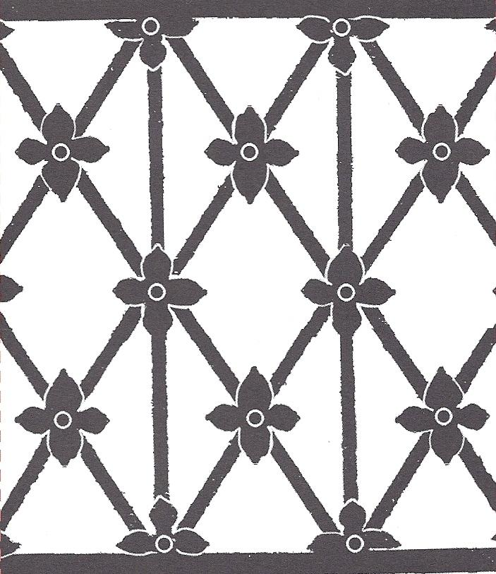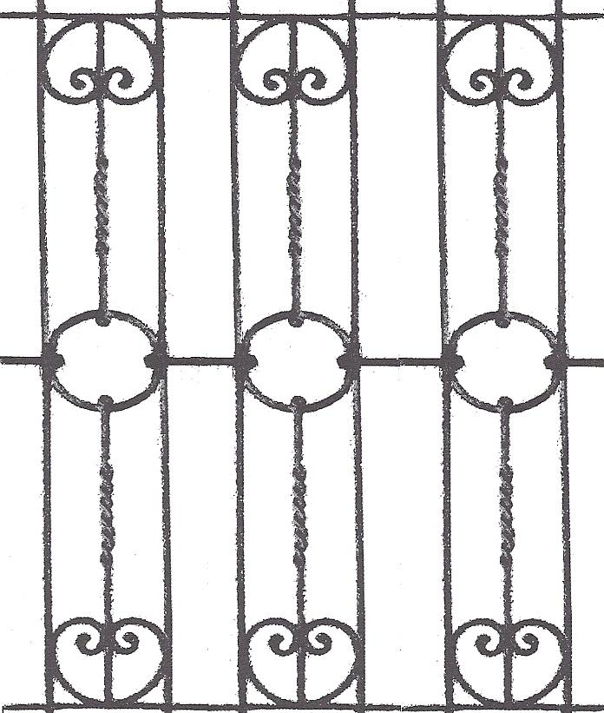

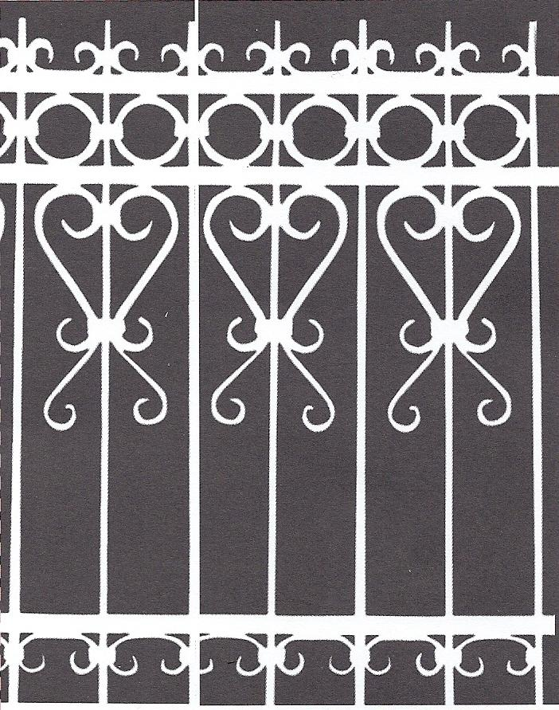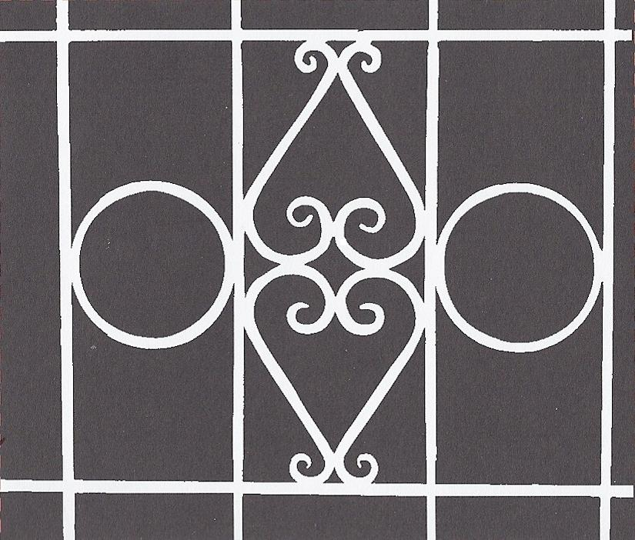

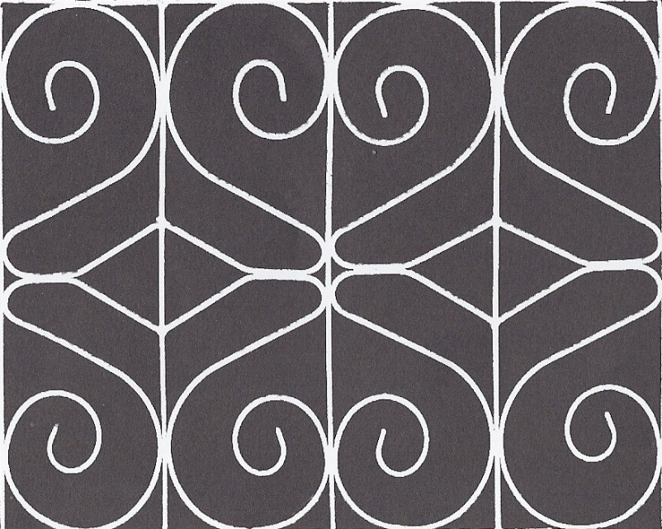
Pripravi si prazen list A4. Če doma takega lista nimaš, je med učnimi listi v tvoji mapi zagotovo vsaj en tak list, ki je na eni strani prazen.
Izberi si eno ograjo in jo nariši, kot kaže primer iz Cicibanovega nabiralnika.
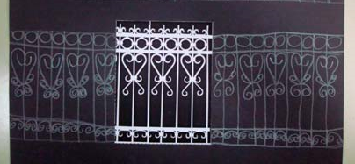
Riši s tankim črnim flomastrom. Če ti bo lažje, si lahko zgornjo in spodnjo vodoravno črto narišeš z ravnilom. Ostale črte riši prostoročno.

